Communiqué de presse - Bordeaux le 14 octobre 2022

Lâcher d’esturgeons européens (Acipenser sturio) dans la Garonne

Espèce migratrice menacée d’extinction, l’esturgeon européen fait l’objet d’un ambitieux plan national d’action de conservation de l’espèce, coordonné par la Direction régionale de l’environnement, de l’aménagement et du logement (DREAL) de Nouvelle-Aquitaine, en tant que service déconcentré du Ministère de la Transition écologique.
Au cours des années 1990, les derniers esturgeons sauvages ont été capturés afin de réaliser des essais de reproduction assistée. Depuis cette époque, les organismes INRAE et MIGADO mettent tout en œuvre pour réintroduire durablement cette espèce emblématique du bassin Garonne-Dordogne, avec l’aide des pouvoirs publics. Un nouveau lâcher en milieu naturel d’individus juvéniles issus de reproductions assistées a ainsi eu lieu le 14 octobre.

La première reproduction assistée à partir de spécimens nés dans le milieu naturel puis conservés en captivité a été réussie en 2007. Elle a permis de réaliser plusieurs lâchers dans le milieu naturel entre 2007 et 2014. Depuis 2 ans, les pêcheurs professionnels observent que les géniteurs issus de ces lâchers se dirigent vers les zones de frayères potentielles. Le signal d’une reproduction naturelle, essentielle à la survie de l’espèce, est désormais attendu.

En 2022, après 15 ans d’effort et pour la première fois, une reproduction assistée a en outre pu être réalisée avec les individus nés en captivité en 2007. Il s’agit d’un pas supplémentaire vers la réussite de la réintroduction de cette espèce.

Afin de poursuivre le repeuplement du milieu naturel, un nouveau lâcher a eu lieu le 14 octobre à Couthures-sur-Garonne, en présence des membres du projet ainsi que des financeurs.

Programme financièrement soutenu par :
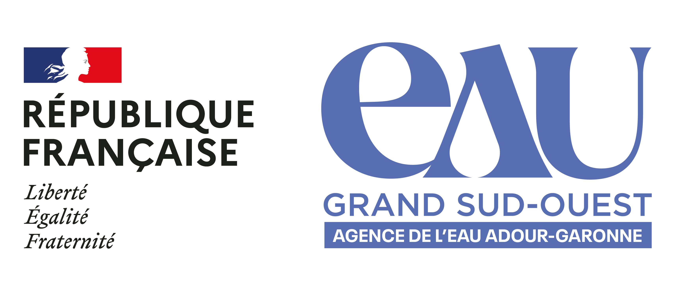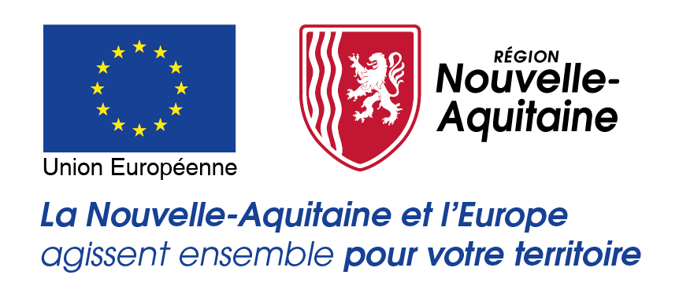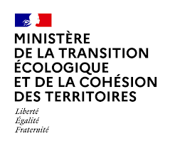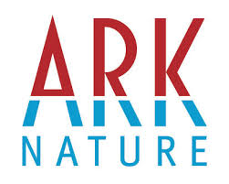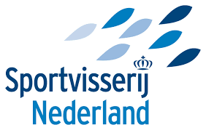

Pour aller plus loin, n’hésitez pas à écouter l’épisode consacré à l’esturgeon européen de La boucle est bouclée, série de podcast d’INRAE :
https://podcast.ausha.co/la-boucle-est-bouclee/les-esturgeons-du-labo-a-l-ocean

Contact presse INRAE : Grégory Lambert : gregory.lambert@inrae.Fr - 06 15 56 62 28
Contact presse MIGADO : Vanessa Lauronce : vanessa.lauronce@migado.fr – 06 07 57 85 77
_____________________________________________________________________________
INRAE, l’Institut national de recherche pour l’agriculture, l’alimentation et l’environnement, est un acteur majeur de la recherche et de l’innovation créé le 1er janvier 2020. Institut de recherche finalisé issu de la fusion entre l’Inra et Irstea, INRAE rassemble une communauté de 12 000 personnes, avec 273 unités de recherche, service et expérimentales implantées dans 18 centres sur toute la France. L’institut se positionne parmi les tout premiers organismes de recherche au monde en sciences agricoles et alimentaires, en sciences du végétal et de l’animal, et en écologie-environnement. Il est le premier organisme de recherche mondial spécialisé sur l’ensemble « agriculture-alimentation-environnement ». INRAE a pour ambition d’être un acteur clé des transitions nécessaires pour répondre aux grands enjeux mondiaux. Face à l’augmentation de la population, au changement climatique, à la raréfaction des ressources et au déclin de la biodiversité, l’institut construit des solutions pour des agricultures multi-performantes, une alimentation de qualité et une gestion durable des ressources et des écosystèmes.
Rejoignez-nous sur :
www.inrae/presse

Association MIGADO, Migrateurs Garonne Dordogne Charente Seudre, est une association Loi 1901 créée en 1989, avec pour objectif la gestion et restauration des poissons migrateurs du territoire concerné. MIGADO est le principal porteur des actions du Comité de Gestion des Poissons Migrateurs listant les actions essentielles à la sauvegarde du saumon atlantique, de la grande alose, de l’alose feinte, de la truite de mer, des lamproies marines et fluviatiles et anguilles européennes, des actions du Plan national d’actions pour la sauvegarde de l’esturgeon européen et animateur de ce même plan. Elle met en œuvre, en collaboration avec les partenaires scientifiques et techniques du territoire et avec l’appui des financeurs, des actions de suivis d’état des populations de l’ensemble des espèces de poissons migrateurs présentes, des mesures de gestion, et d’évaluation de l’efficacité de ces mesures.
www.migado.fr

La Direction régionale de l’Environnement, de l’Aménagement et du Logement (DREAL) Nouvelle-Aquitaine met en œuvre sous l’autorité du préfet de région et des préfets de département les politiques du ministère de la Transition écologique et de la Cohésion des territoires (MTECT) et du ministère de la Transition énergétique (MTE).
Les 800 agents de la DREAL Nouvelle-Aquitaine promeuvent une approche transversale du développement durable en région. Elle vise à concilier la préservation de notre environnement avec les enjeux économiques de nos territoires.
Les domaines d’intervention de la DREAL couvrent l’aménagement du territoire, les déplacements, l’habitat et le logement, la maîtrise des risques naturels et technologiques, ainsi que la préservation des ressources naturelles.
Par son rôle d’ensemblier, de prescripteur et de conseil, la DREAL Nouvelle-Aquitaine accompagne dans leurs projets ses partenaires publics et privés pour assurer un développement équilibré, respectueux des territoires. Elle participe au défi de la transition énergétique et écologique de notre société.
www.nouvelle-aquitaine.developpement-durable.gouv.fr

